Guía Nº4
(Infografía)
Nombre: | Curso: III medio | Fecha:
Contenidos:  - Estrategias de organización gráfica.  - Infografía. | OA 3  Utilizar diversas estrategias para registrar y procesar información obtenida en soportes impresos o digitales, en coherencia con el tema, los propósitos comunicativos y las convenciones discursivas de los textos que producirán.  OA 5  Buscar, evaluar y seleccionar rigurosamente fuentes disponibles en soportes impresos y digitales, considerando la validez, veracidad y responsabilidad de su autoría. | Objetivo:  - Identificar el tipo de infografía y la información presente allí.  - Crear una infografía a partir de la información presente en un texto, determinando el tipo de infografía que se construirá y seleccionar la información pertinente para su construcción.
Instrucciones:
- Visualiza el PPT Nº4 presente en la plataforma virtual del colegio y desarrolla lo que se plantea a continuación.
- Apunta las ideas más relevante en tu cuaderno, para poder mantener un orden anota la fecha y el objetivo de la sesión que estas desarrollando.
- Recuerda que el desarrollo de esta guía la puedes hacer de manera digital o en tu cuaderno de la asignatura.
- Cualquier duda o consulta, al igual que el envío del desarrollo de esta guía. Al siguiente mail: mailto:angelinamonserratnunez@gmail.com

- ACTIVACIÓN DE CONOCIMIENTOS PREVIOS: Desarrolla la tabla que se presenta a continuación, a partir de la siguiente estrategia de organización gráfica y de los conocimientos adquiridos en la sesión anterior.
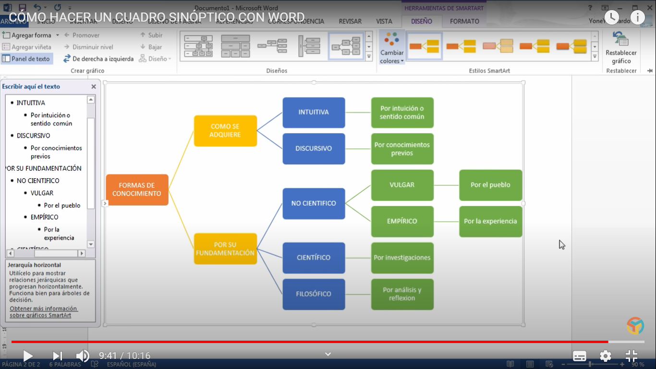

Estrategia de organización gráfica presente (explicar) | Cuadro sinóptico.
Tema que se desarrolla | Formas de conocimiento.
Subtemas que se plantean | Intuitiva, discursivo, no científico, científico, filosófico.
Lo que se dio a conocer en la estrategia utilizada fue… | Las formas de conocimientos y cómo ellas se desarrollan.

- Visualiza el siguiente video y anota las ideas más relevantes para poder explicar cuáles y cómo se componen cada uno de los tipos de infografías que existen.

- https://www.youtube.com/watch?v=9-elK8UF-Qc
Los tipos de infografía son:
- Infografía estadística
- Infografía lineal del tiempo.
- Infografía de proceso.
- Infografía geográfica.
- Infografía de comparación.
- Infografía interactiva.

Se componen con la siguiente información:
- Gráficos, tablas y/o listas.
- Asociaciones temporales.
- Funcionalidad, pasos a seguir.
- Datos del país.
- Similitudes/ diferencias.
- Utilización de sonidos y/o videos.

- Visualiza la siguiente infografía y desarrolla las preguntas que se presenta a continuación.

- ¿Cómo se evidencia en el producto final el procesamiento de información?
La información se ordena para poderse dar a conocer de manera coherente a la temática que se presenta, en este caso se presentan imágenes, porcentajes y texto.
- ¿Cómo podemos comparar la infografía con una sinopsis?
Ambas ordenan la información de forma breve con el fin de informar o exponer sobre un tema en específico.
- ¿Qué valor tiene en la infografía la representación gráfica?
Es una parte muy importante, puesto que la información visual complementa la información textual que se presenta en la infografía.
- ¿Qué tema se desarrolla?
Dependencia del celular.
- ¿Con qué estrategia de organización gráfica podemos asociar la información que se presenta en la infografía? ¿Por qué?
Con una sinopsis, puesto que presenta información general, partiendo de un tema, luego subtemas que son explicados de manera general.
- ¿A qué tipo de infografía corresponde? ¿Por qué? (explica con la información adquirida en los ítems anteriores).
Infografía estadística. Se plantean porcentajes respecto a la información dada sobre la dependencia del celular.

- CREACIÓN: A partir una serie o película a tu elección, realiza una infografía contándola o dando información relevante sobre ella, siguiendo los indicadores que se exponen posteriormente. Para hacer la infografía puedes utilizar https://www.canva.com/es_mx/crear/infografias/, o hacerla a mano, tú elijes como concretarla.

Criterios | Orientaciones
Tema | Identifica el tema de la infografía y asegúrese de incluirlo en el título.
Propósito | Considera el propósito de tu infografía (informativa, didáctica, persuasiva, instructiva, etc.) porque este orienta el resto de los elementos. Seleccione los recursos más adecuados al efecto que desea lograr en el observador.
Fuentes de información | Selecciona las fuentes de información adecuadas al tema y sométalas a validación. Procura que las fuentes estén lo más actualizadas posibles respecto del tema.
Seleccione lo más importante | Identifica qué información es necesaria para comprender el tema y prescinda de los elementos anexos como: descripciones demasiado detalladas o ejemplos innecesarios. Recuerda que una infografía también responde a los criterios de la noticia: Qué, a quién, cuándo, dónde, por qué.
Organice las ideas | Organiza las ideas siguiendo algún orden: cronológico, de importancia, deductivo, etc. Esto te permitirá identificar títulos y subtítulos y seleccionar la forma más adecuada para representar la información.
Elabore un esquema de la infografía | Diseña la infografía en una hoja, utiliza formas geométricas para “componer” los temas, subtemas, tablas y recuadros que tendrá la infografía.
Diseño | Integra elementos gráficos que harán más atractiva la presentación: imágenes, utilice tipografías de distintas formas y tamaños, colores adecuados al tema e imágenes claras y elegidas con precisión. No sobresatures de imágenes.

